В Е Л И К О С Л О В О
У именима планина, гора, река, језера
и мора само прва реч се пише великим
почетним словом, осим у случају да
је и друга реч властито име:
Атлански океан, ,Палићко језеро, Велика
Морава, Фрушка гора ,Обедска бара …

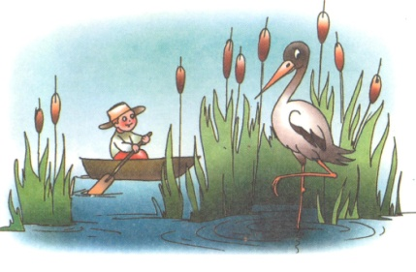м.т.III-6

В Е Л И К О С Л О В О
У именима планина, гора, река, језера
и мора само прва реч се пише великим
почетним словом, осим у случају да
је и друга реч властито име:
Атлански океан, ,Палићко језеро, Велика
Морава, Фрушка гора ,Обедска бара …

м.т.III-6

В Е Л И К О С Л О В О
У именима планина, гора, река, језера
и мора само прва реч се пише великим
почетним словом, осим у случају да
је и друга реч властито име:
Атлански океан, ,Палићко језеро, Велика
Морава, Фрушка гора ,Обедска бара …

м.т.III-6

В Е Л И К О С Л О В О
У именима планина, гора, река, језера
и мора само прва реч се пише великим
почетним словом, осим у случају да
је и друга реч властито име:
Атлански океан, ,Палићко језеро, Велика
Морава, Фрушка гора ,Обедска бара …

м.т.III-6

В Е Л И К О С Л О В О
У именима планина, гора, река, језера
и мора само прва реч се пише великим
почетним словом, осим у случају да
је и друга реч властито име:
Атлански океан, ,Палићко језеро, Велика
Морава, Фрушка гора ,Обедска бара …

м.т.III-6

В Е Л И К О С Л О В О
У именима планина, гора, река, језера
и мора само прва реч се пише великим
почетним словом, осим у случају да
је и друга реч властито име:
Атлански океан, ,Палићко језеро, Велика
Морава, Фрушка гора ,Обедска бара …

м.т.III-6

